Dzień dobry!
Wtorek, 19.05.2020r.
Temat dnia: To, co pływa, gryzie, piszczy. Tropiciele. Sześciolatek.

„Ile łap w koszyku” – zabawa dydaktyczna.
Rodzic ma przygotowanych 5 sylwet psów (narysowanych przez dziecko) oraz kontur kosza dla psa. Powinny być widoczne wszystkie 4 łapy. Rodzic wkłada pierwszego psa do koszyka i zadaje dziecku pytanie:
Ile jest łap w koszyku? Dziecko odpowiada.
Rodzic wyjaśnia: zero dodać cztery równa się cztery, dziecko układa właściwe działanie. Rodzic dokłada drugiego psa i pyta:
Ile jest łap w koszyku? Dziecko odpowiada. Rodzic wyjaśnia: cztery dodać cztery równa się osiem. Dziecko układa właściwe działanie.
W analogiczny sposób rodzic postępuje do momentu, aż wszystkie psy będą w koszyku. Następnie rodzic wyjmuje po jednym psie z koszyka i zadaje to samo pytanie. Gdy rodzic wyjmie ostatniego psa (zbiór pusty), także zadaje to samo pytanie. Dziecko manipuluje liczmanami lub oblicza na palcach albo w pamięci.

Zestaw ćwiczeń porannych ( powtórzenie)

„Zwierzątka domowe”
Dziecko naśladuje zwierzę, które ma w domu lub chciałoby mieć. Rodzic odgaduje, jakie zwierzę pokazuje dziecko.

„Wiosenne porządki”
Rodzic opowiada, jakie czynności wykonuje się podczas wiosennego sprzątania,
np. odkurzanie, zamiatanie, trzepanie dywanów, mycie okien itp. Dziecko stara się naśladować czynności wymieniane przez rodzica.

„Pieski na spacerze”
Rodzic i dziecko tworzą parę. Jedna osoba z pary zakłada apaszkę lub szalik przez ramiona (tak jak zakłada się plecak) i przyjmuje pozycję na czworaka. Druga osoba z pary chwyta szarfę. Para porusza się po dywanie, naśladując spacer z psem. Po krótkim czasie następuje zmiana ról.

„Dzikie zwierzęta”
Rodzic opowiada o zwierzętach, które można spotkać w zoo.
Dziecko stara się naśladować ruchy i odgłosy zwierząt, o których opowiada rodzic,
np. słoń – dziecko wykonuje powolne, ociężałe kroki i udaje trąbienie słonia; lew – dziecko chodzi na czworaka i naśladuje ryczenie lwa itp.

W sklepie zoologicznym – rozmowa rodzica z dzieckiem na temat wiersza Bożeny Formy. Zabawa dydaktyczna z wykorzystaniem Karty Pracy 4. strona 15; wprowadzenie liczby 10.

W sklepie zoologicznym
Bożena Forma
Ulicami miasta idzie Maciuś z mamą. Nagle przed sklepem na chwilę przystanął. W sklepie pełno zwierząt: myszki i szynszyle, kolorowe ryby. Skąd ich tutaj tyle?! Papugi, kanarki, jest też morska świnka, a w akwarium mieszka żółwiowa rodzinka. Może da się wreszcie namówić dziś mamę i Maciuś wymarzone zwierzątko dostanie.
Dziecko udziela odpowiedzi na pytania rodzica:
- Przed jakim sklepem przystanęli Maciuś z mamą?;
-Jakie zwierzęta zobaczył Maciuś?;
- Jak wygląda szynszyla?
 Szynszyla (to zwierzątko gryzie i piszczy).

Dziecko rozgląda się po pokoju i szuka 10 jednakowych rzeczy, a następnie przelicza je.

Dziecko liczy głośno palce obu rąk.

Rodzic demonstruje liczbę 10.

Dziecko opowiada, jak ta liczba wygląda, określa, z której strony stoi 1, a z której 0.
10cyfra ,,10" drukowana
 cyfra ,,10" pisana

Wykonaj ćwiczenia z Karty Pracy 4. strona 15.

„Akwarium” – zabawa muzyczno-plastyczna.
Dziecko ma do dyspozycji kartki A3 i kolorowe farby oraz pędzle. Przy spokojnej melodii maluje fale lub pętle od lewej strony kartki do prawej w tempie słuchanej muzyki. Następnie wycina z kolorowego papieru rośliny i nakleja je na kartkę. Z tektury wycina kształty rybek
i ozdabiają je. Z kolorowych tasiemek i sznurków dokleja im ogony. Z rozsypanki literowej (Wycinanka 45–47 lub możecie również wydrukować litery) układa wyraz akwarium.

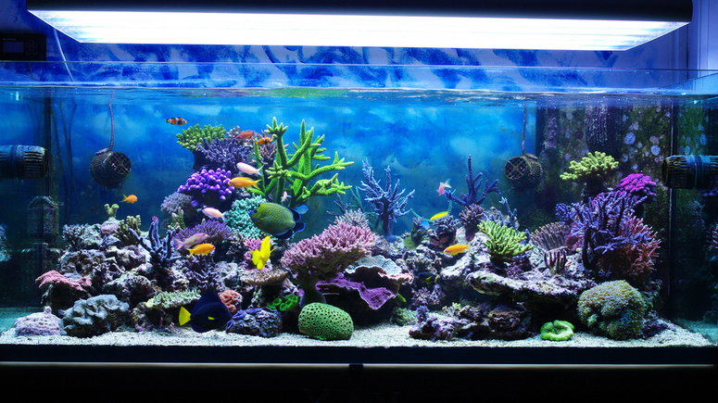 Akwarium z rybkami.

„Dywanik dla kotka” – zabawa dydaktyczna.
Dziecko ma do dyspozycji liczby w kolorach z Wycinanki strona 43.
Układa 10 białych kwadratów, a potem szuka klocka tej samej długości. Następnie łączy
ze sobą kolorowe klocki tak, by każdy rząd klocków miał długość 10.

Powodzenia
Joanna Saramak

